Пять готовых новостроек бизнес-класса Северо-Запада Москвы с минимальным порогом входа
Москва, 21 октября 2019 года
Северо-Западный административный округ Москвы считается одним из самых престижных округов столицы. Около половины его площади занимают лесные массивы, водоемы и заповедники, и в сочетании с благоприятной розой ветров это обеспечивает округу первые места по экологии. СЗАО также входит в тройку лидеров спроса у московских покупателей жилья бизнес-класса. Специалисты компании «Недвижимость-Профи» проанализировали предложение готовых новостроек бизнес-класса СЗАО и определили топ-5 комплексов с минимальным порогом входа.
Квартиры в готовых домах имеют ряд преимуществ с точки зрения безопасности сделки и оценки характеристик предлагаемой к продаже недвижимости. «После приобретения жилья покупатели могут сразу получить ключи и начать оформление документов о собственности. Здесь исключены риски недостроя и есть возможность посмотреть сам дом и квартиру, а не картинку в буклете или на экране, – комментирует Денис Бобков, генеральный директор компании «Недвижимость-Профи». – Можно уже реально определить, достаточно ли вам той площади квартиры, которая предлагается за начальную цену, каковы характеристики комплекса, фактические виды из окон». В бизнес-классе готовые новостройки традиционно пользуются высоким спросом, до 25% покупателей жилья этого сегмента отдают им предпочтение.
Для составления рейтинга аналитики изучили текущие предложения в готовых (после сдачи в эксплуатацию) новостройках (отдельных корпусах или комплексах) бизнес-класса, расположенных в Северо-Западном административном округе города Москвы, представленные в формате квартир. По состоянию на середину октября 2019 года в СЗАО в продаже находятся квартиры в 9 сданных новостройках бизнес-класса или отдельных корпусах в проектах: «Хорошёвский», «Маршал», «Утесов», «Сердце Столицы», «Счастье в Мневниках», «Дом Серебряный бор», «Родной город Октябрьское поле», «Балтийский квартет», «Алые паруса».
В итоговую пятерку были выбраны 5 готовых новостроек бизнес-класса:
1. На первом месте рейтинга – квартира на втором этаже площадью 43,3 кв. м и стоимостью 8,79 млн руб. в ЖК «Хорошёвский» ( 3-я Хорошевская ул., вл. 7) застройщика ГК «Монарх» Первоначальным проектом предусмотрено 15 жилых корпусов переменной этажности, 7 из них уже сданы.
2.Второе место рейтинга занял ЖК «Утесов» (Карамышевская наб., д.2А) – комплекс девелопера «ФЛЭТ и Ко». Комплекс расположен на 1-й береговой линии Москва-реки. Состоит из 3 корпусов разной этажности (31, 9 и 31 этаж), объединенных стилобатом. В ЖК «Утесов» по одинаковой стоимости 11,57 млн. руб. можно выбрать 2 видовые квартиры площадью 48 кв. м – на 20 и 23 этажах.
3. На третьем месте – квартира на 2-м этаже в ЖК «Счастье в Мневниках» (Демьяна Бедного ул., вл. 15) от «Лидер Инвест». «Счастье в Мневниках» – башня с этажностью 9-16 сдана в эксплуатацию во 2 квартале 2018 года. В рейтинг комплекс попал благодаря спецпредложению застройщика на квартиру площадью 59,4 кв. м на 2-м этаже комплекса. Ее стоимость составляет сегодня 13,67 млн руб.
4. ЖК «Маршал» (Маршала Рыбалко ул., д. 2, к. 3, 4) на четвертом месте. Минимальная стоимость квартир в этом комплексе от компании «494 УНР» составляет 14,01 млн. руб. За эту сумму можно приобрести 40,1 кв. м на 11 этаже. Достоинством комплекса является близость к станции метро «Октябрьское поле» и станции МЦК «Панфиловская», хотя для кого-то это может быть и недостатком.
5. Замыкает рейтинг видовая квартира в ЖК «Сердце Столицы», расположенная на 28 этаже, площадью 46,3 кв. м и стоимостью 14,45 млн. руб. Близость центра – несомненный плюс комплекса, к минусам же можно отнести продолжение строительства комплекса в непосредственной близости и примыкающие промзоны.
Нужно отметить, что в топ-5 квартир по начальной стоимости в готовых новостройках бизнес-класса в СЗАО оказались две квартиры на втором этаже. Это вполне очевидно, поскольку квартиры на низких этажах считаются менее ликвидными и цены здесь ниже. Такие предложения представлены на первом (в ЖК «Хорошевский») и на третьем (в ЖК «Счастье в Мневниках») местах рейтинга.
В остальных комплексах предложения с минимальной стоимостью – квартиры на высоких видовых этажах, от 11 до 28. В частности, в ЖК «Утесов» (на 2 месте) по одинаковой стоимости можно выбрать видовую квартиру – на 20 или 23 этаже. Это предложение эксперты считают оптимальным по характеристикам близости воды, природы и относительной доступности центра. Самое высотное предложение в топ-5– квартира на 28-м этаже в ЖК «Сердце Столицы» (5-е место).
Как показал данный рейтинг компании «Недвижимость-Профи», есть прямая зависимость между ценой и характеристиками квартиры и комплекса, окружением и близостью к центру. Для одной категории покупателей важна минимальная стоимость, другим требуется природа и вода, близость к центру или станции метро. Лучшие предложения в топ-5 сданных новостроек СЗАО позволяют совместить готовность жилья с привлекательной ценой и удачным местоположением.

Табл. ТОП-5 готовых новостроек бизнес-класса в СЗАО Москвы с минимальным порогом входа
№ | Объект, адрес | Площадь квартир (в скобках - средняя), кв. м | Цена (в скобках - средняя) руб./кв. м | Бюджет покупки (в скобках - средний), млн руб. | Начальная стоимость, млн руб. | Площадь квартиры с начальной стоимостью, кв. м/этаж | Девелопер
1 | "Хорошёвский"  3-я Хорошевская ул., вл. 7, к.3-7, 9-12, 12А, 15 | 38 - 120 (105) | 175 000 - 240 000 (190 500) | 8,79 - 24,98  (20,04) | 8,79 | 43,3/2 этаж | Монарх
2 | "Утесов"  Карамышевская наб., д. 2А | 35 - 200 (107) | 180 000 - 300 000 (212 400) | 11,57 - 43,52  (22,78) | 11,57 | 48/20 и 23 этаж | ФЛЭТ и Ко
3 | "Счастье в Мневниках"  Демьяна Бедного ул., вл. 15 | 59 - 90 (80) | 230 000 - 244 000 (233 500) | 13,67 - 21,01 (18,6) | 13,67 | 59,4/2 этаж | Лидер Инвест
4 | "Маршал"  Марш. Рыбалко ул., д. 2, к. 3, 4 | 40 - 338  (93) | 237 000 - 424 000 (328 600) | 14,01 - 111,74  (30,54) | 14,01 | 40,1/11 этаж | УНР-494
5 | "Сердце Столицы"  Шелепихинская наб., к. 1-4 | 45 - 141  (86) | 232 000 - 380 000 (285 000) | 14,45 - 47,44  (24,45) | 14,45 | 46,3/28 этаж | Донстрой
При подготовке таблицы использовались открытые данные проектов, база данных и расчеты компании «Недвижимость-Профи»

Рис. Расположение ТОП-5 готовых новостроек бизнес-класса в СЗАО с минимальным порогом входа (номера проектов соответствуют № в табл.)
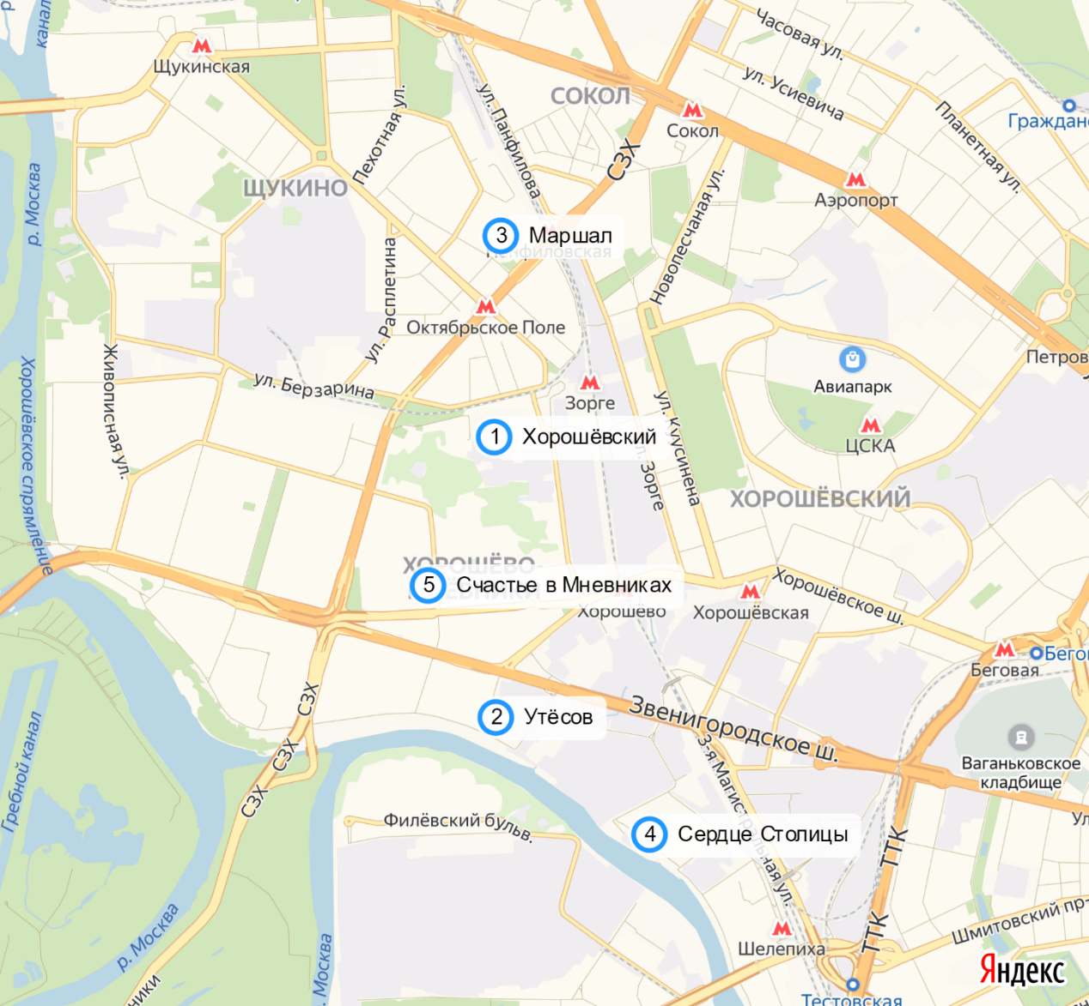

https://yandex.ru/maps/-/CGDEnRI2

